

北京理工大学

**“采购管理系统”操作手册**

**2019年9月**

目录

前言 3

1. 如何进入采购管理系统？ 3

2. 系统业务首页展示 4

3. 如何提交采购申请？ 4

3.1. 购前须知 5

3.2. 选择采购入口 5

3.3. 填写项目信息 6

3.4. 填写采购明细 6

3.5. 采购经费填写 6

3.6. 确认提交审核 7

4. 如何查看审核进度？ 8

5. 如何查看采购进度？ 8

6. 如何进行合同申请？ 9

6.1. 基于已成交采购项目拟定合同 9

6.2. 未提交采购申请项目拟定合同 10

6.3. 选择合同类别 10

6.4. 完善合同基本信息 11

6.5. 完善合同采购设备清单 12

6.6. 拟定收付款计划 12

6.7. 上传合同文本 12

6.8. 确认提交审核 13

7. 如何查看合同审批进度？ 13

8. 系统中能进行哪些业务审批？ 14

8.1. 采购人参数修正 14

8.2. 购置申请审批 15

8.3. 线上审核招标文件 15

8.4. 特殊项目线上抽取供应商 15

8.5. 微信移动审批助手 16

8.6. 手机关注后页面 17

9. 推荐使用浏览器 19

10. 日常操作指导及疑问解答 20

# 前言

北京理工大学“采购管理系统”为学校教职工提供一站式的采购与招标服务；为各学院、部门采购人提供采购计划申报管理审批平台；为招标采购中心提供采购组织实施与管理平台、提供采购与招投标监督平台。为方便老师快速了解采购相关业务在线办理流程，特编制本操作手册。

# 如何进入采购管理系统？

* 教职工可通过计划财务部门户网（http://jhcwb.bit.edu.cn/）进入后通过统一身份认证系统登录。

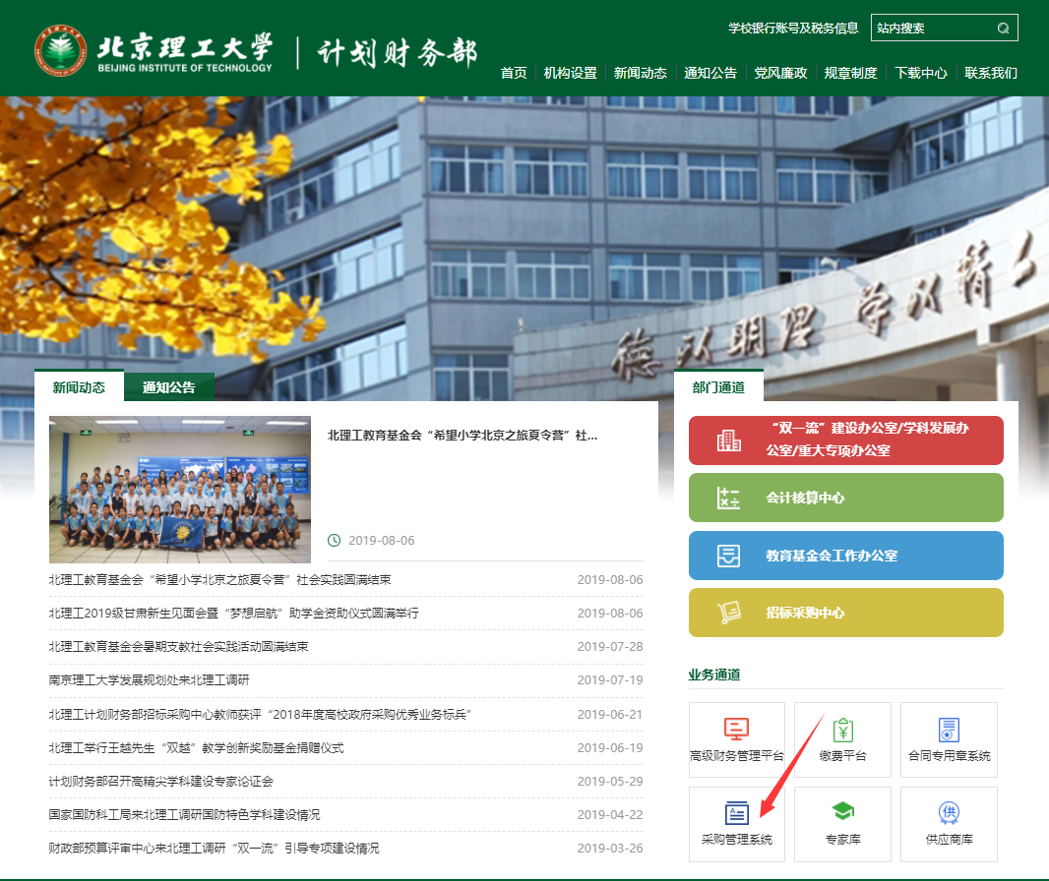

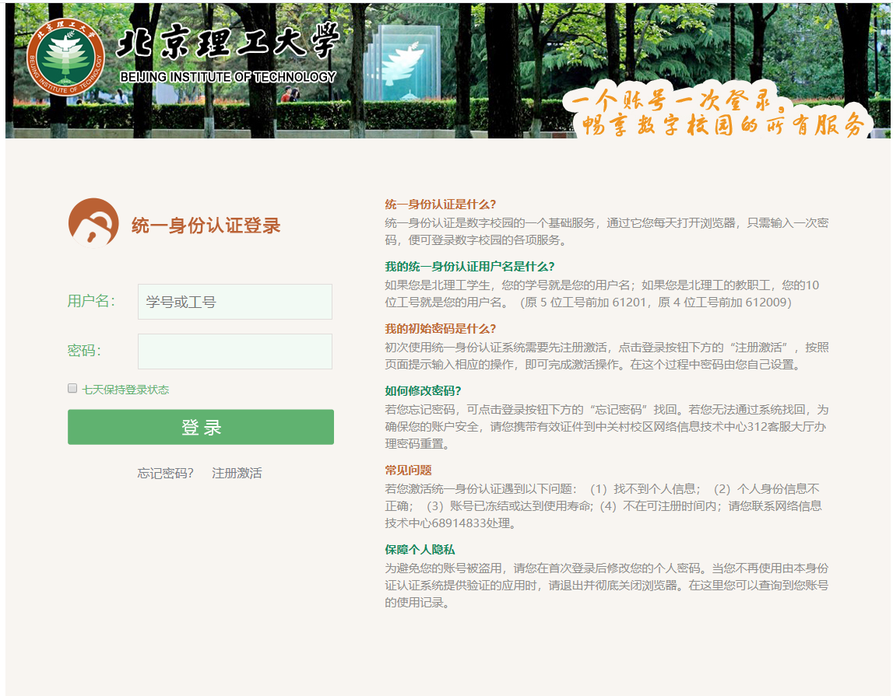

# 系统业务首页展示

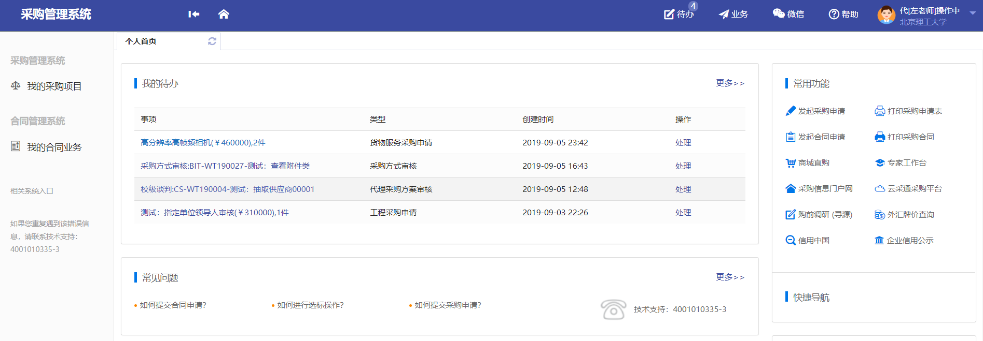

# 如何提交采购申请？

* 点击左侧“我的采购项目”—“发起采购申请”，或在右侧常用功能栏选择“发起采购申请”。

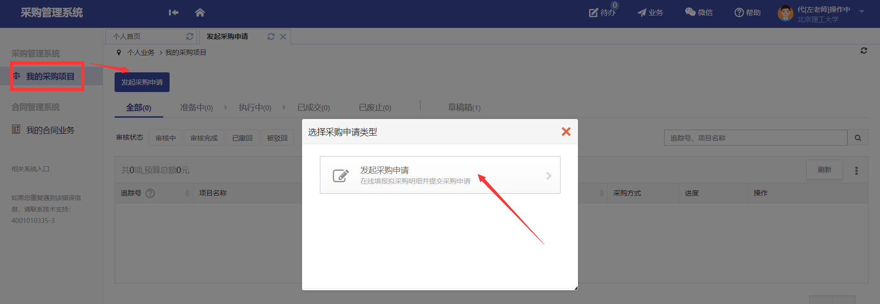

## 购前须知

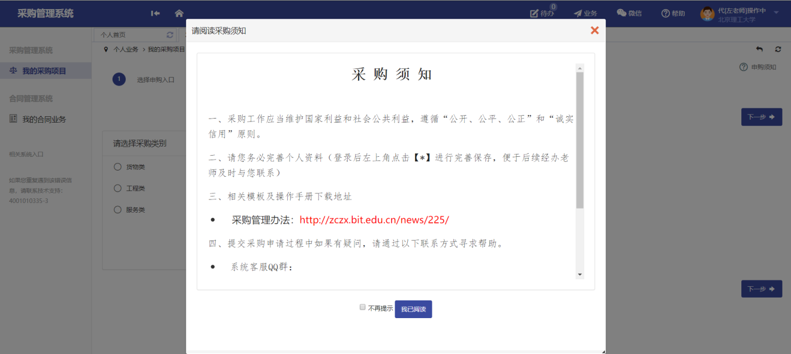

## 选择采购入口

* 本次采购管理系统提供全口径采购类别（设备、工程、服务）线上申请。
* 注：目录外20万以内（不含）货物类采购项目无需在系统上提交采购申请。

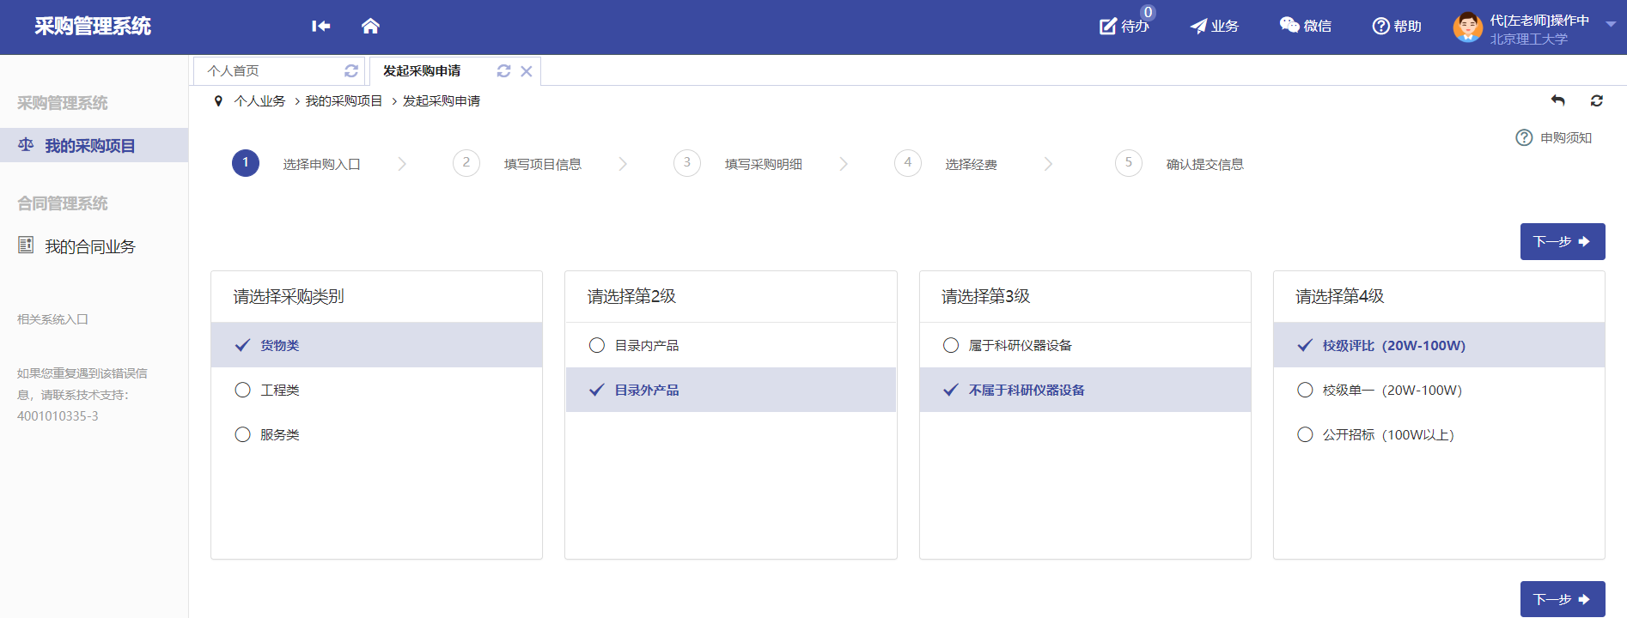

## 填写项目信息

* 项目名称：例如“北京理工大学***采购项目”，单个设备建议同设备名称。
* 申购单位：即采购单位，并不完全是申请人所在单位。
* 联系人信息：用于后续采购活动业务联系，请务必仔细填写。
* 推荐供应商：如已有优质调研供应商，符合业务规定可进行推荐。

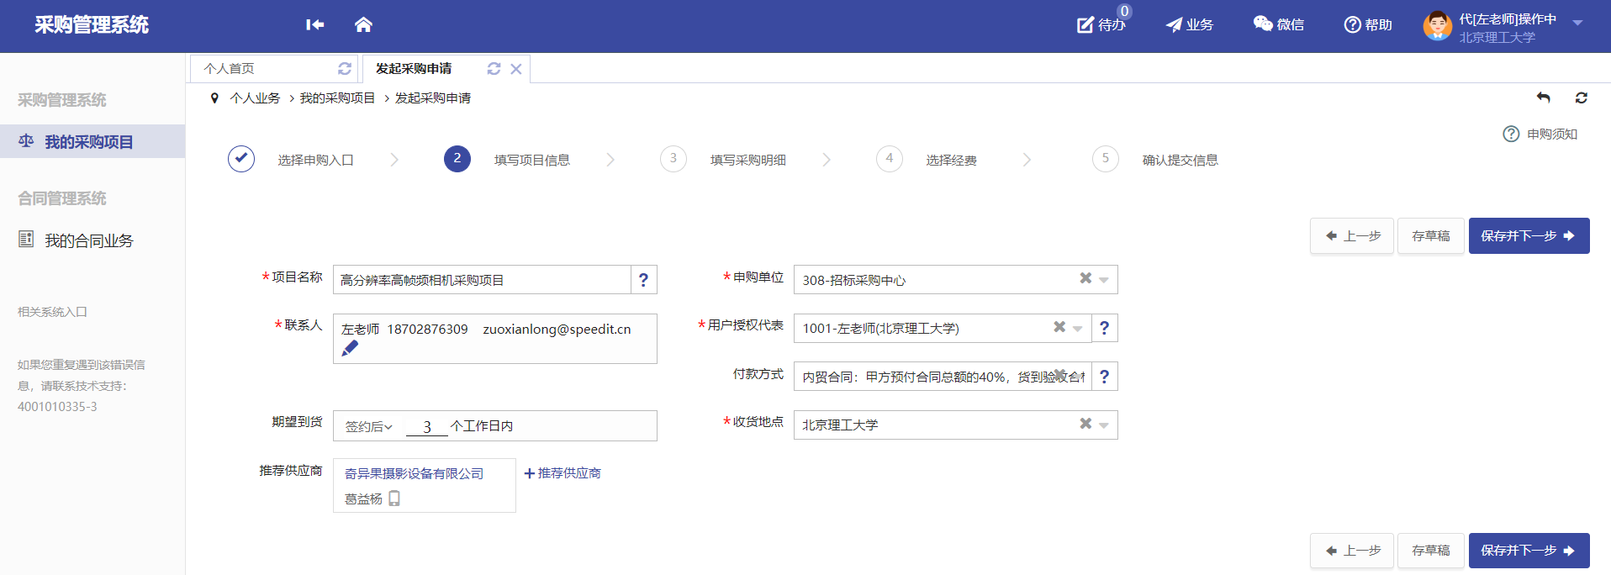

## 填写采购明细

* 采购目录：按照政府采购品目要求选择相关采购类别。
* 附件材料：相关采购需求文件及照片可于此处上传。

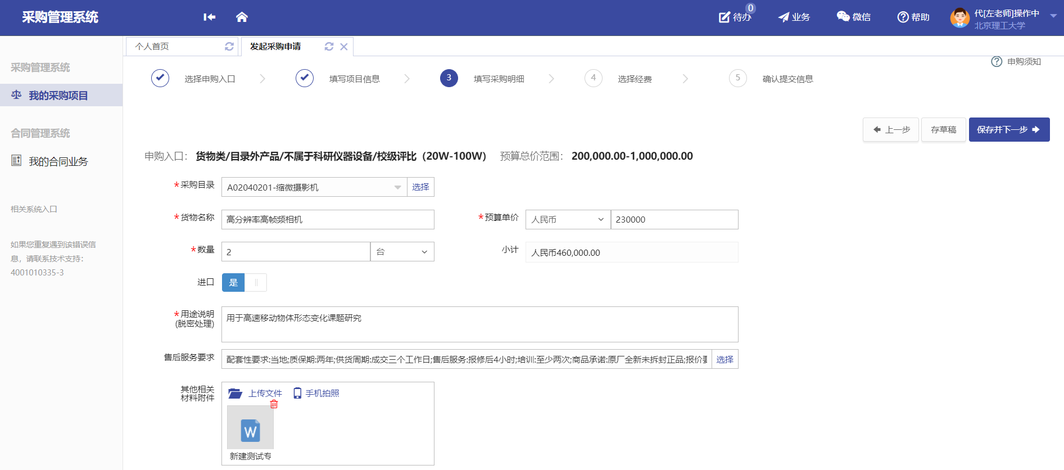

## 采购经费填写

* 经费账号：即经费项目号，可于财务部门查询，手动填写。
* 经费科目：下拉选择，若选择“其他经费”请在经费名称处填写对应经费名。
* 经费部门：即当前经费的管理部门，后续会根据填写内容推送对应部门领导审核。
* 经费负责人：后续会根据填写内容推送对应负责人进行审核。

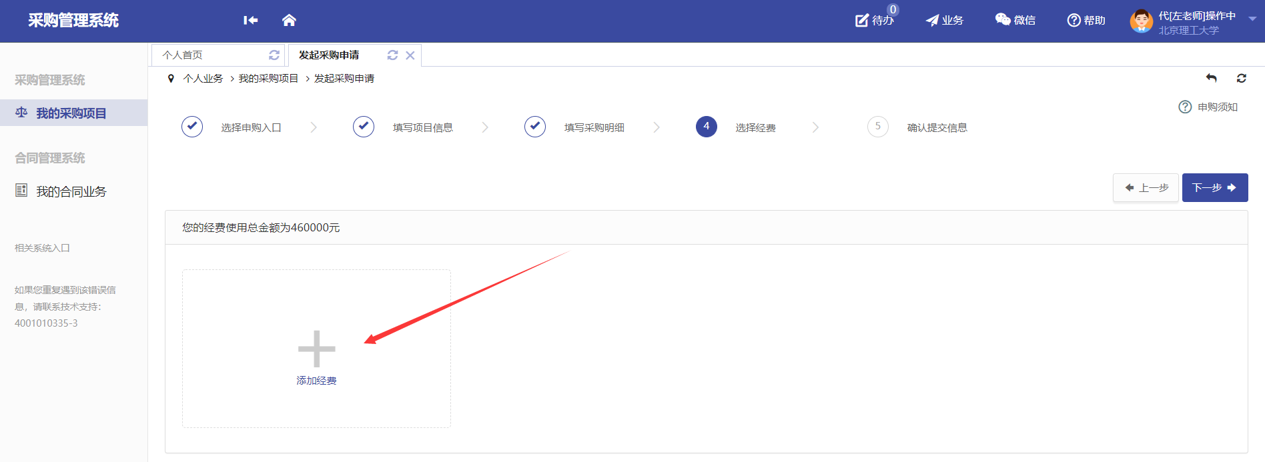

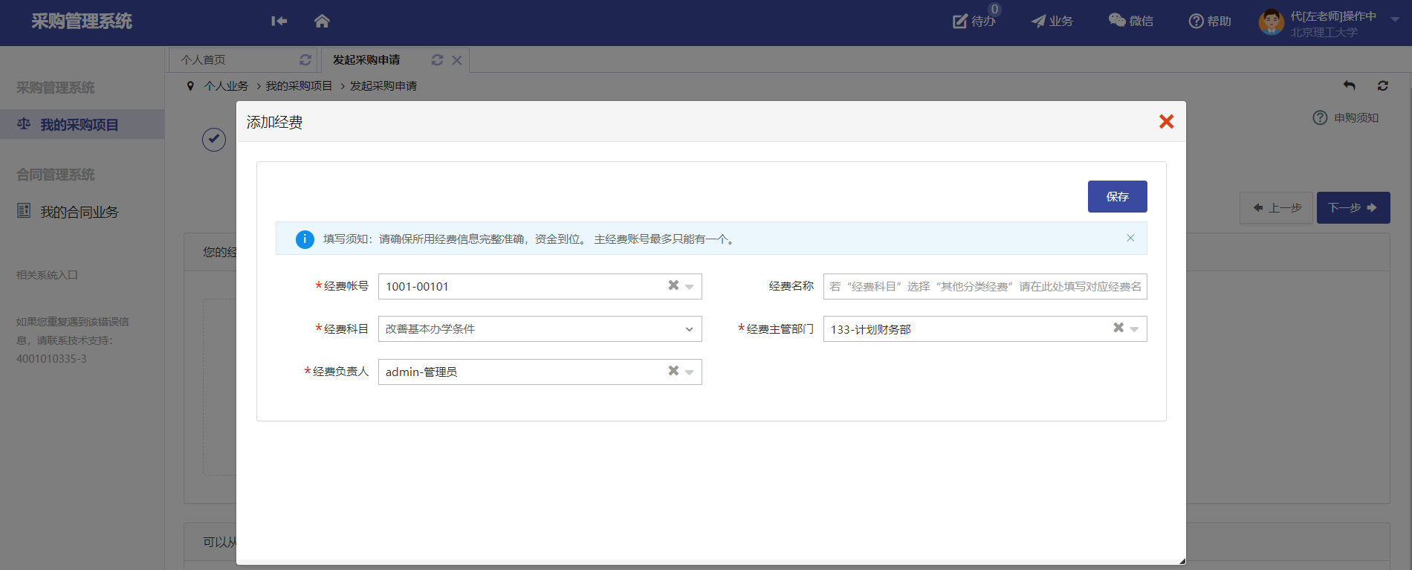

## 确认提交审核

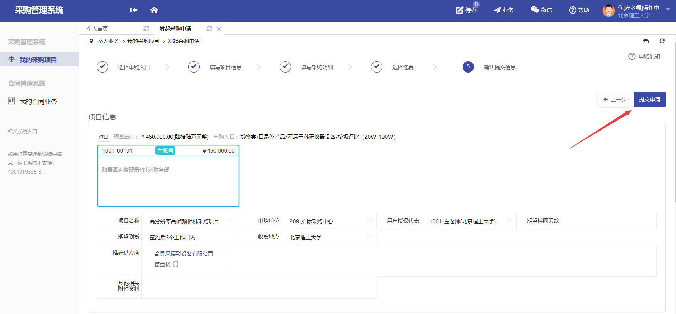

# 如何查看审核进度？

* 点击“我的采购项目”即可在列表中查看对应项目审批进度。
* 点击“项目名称”即可查看项目进度，可线下通知相关负责人进行审核。

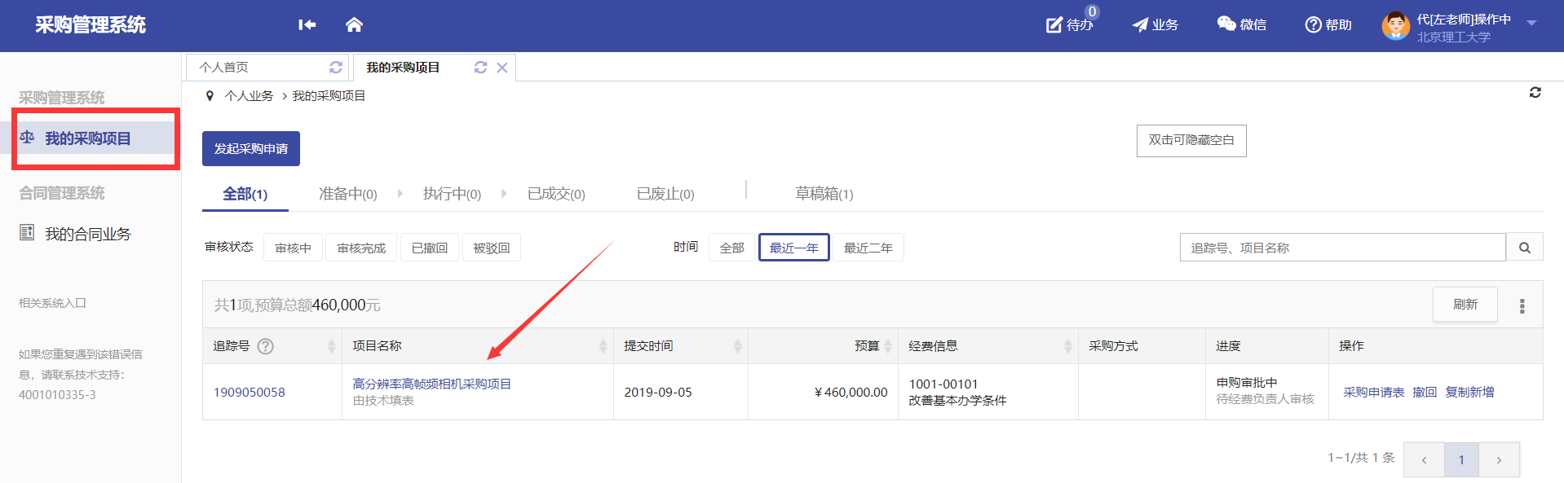

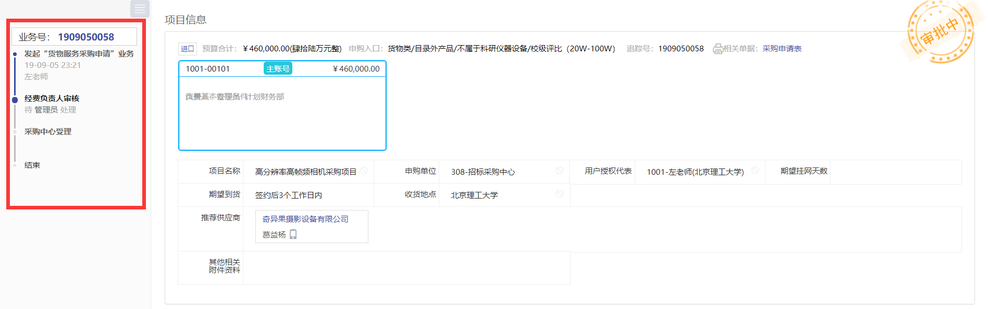

# 如何查看采购进度？

* 可查看申请采购项目的公告情况。
* 可查看申请采购项目的报名情况。

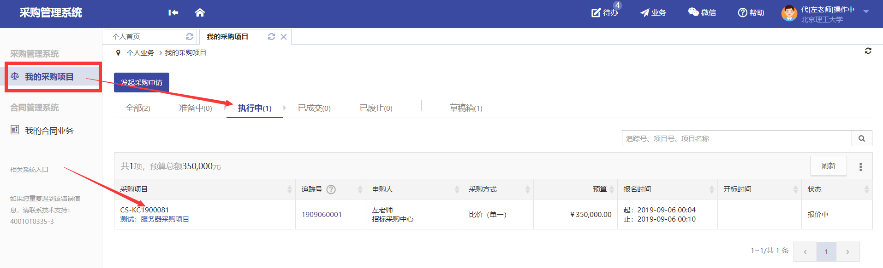

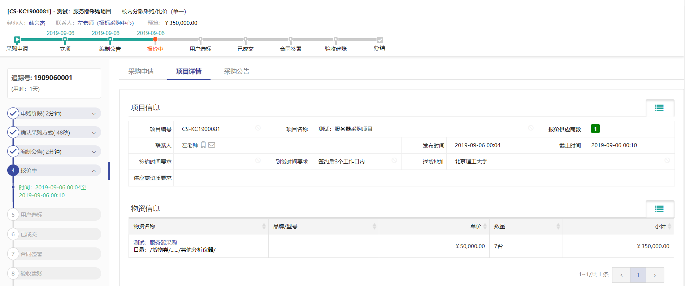

# 如何进行合同申请？

## 基于已成交采购项目拟定合同

* 以下截图操作示例仅限于在系统上已完成了前面采购环节且已经确认中标供应商。
* 20万（不含）以内目录内货物采购由于未在系统上记录前期采购过程，请参考8.2示例使用。

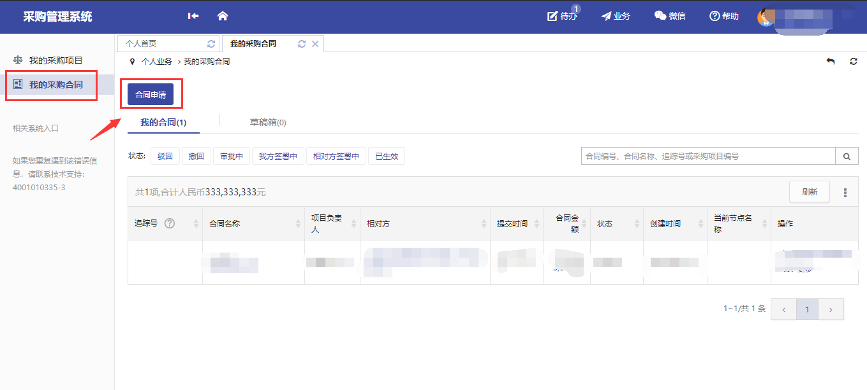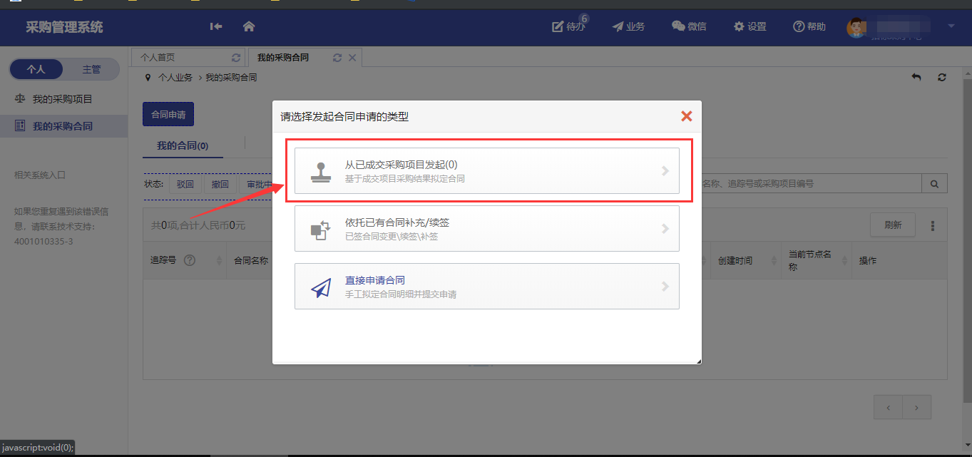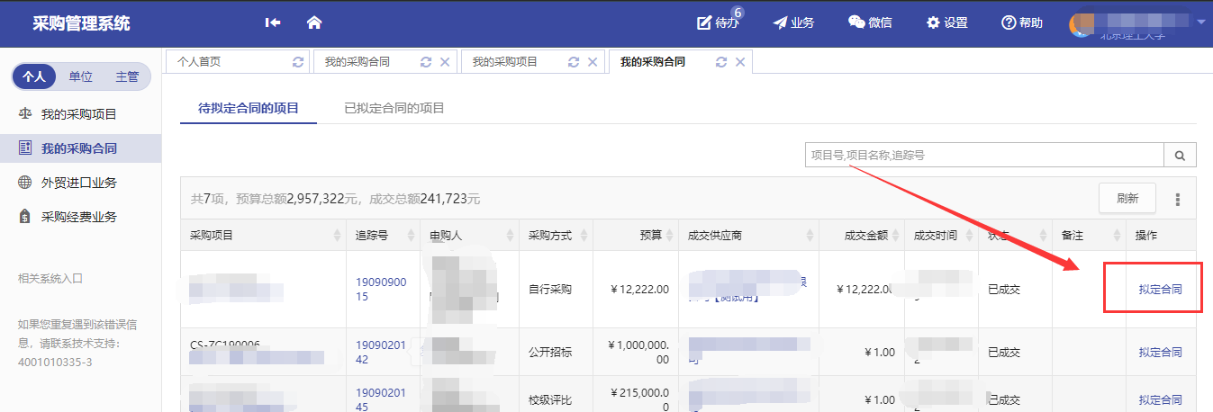

## 未提交采购申请项目拟定合同

* 当前适用于前期为在采购系统中提交采购申请的合同提交。

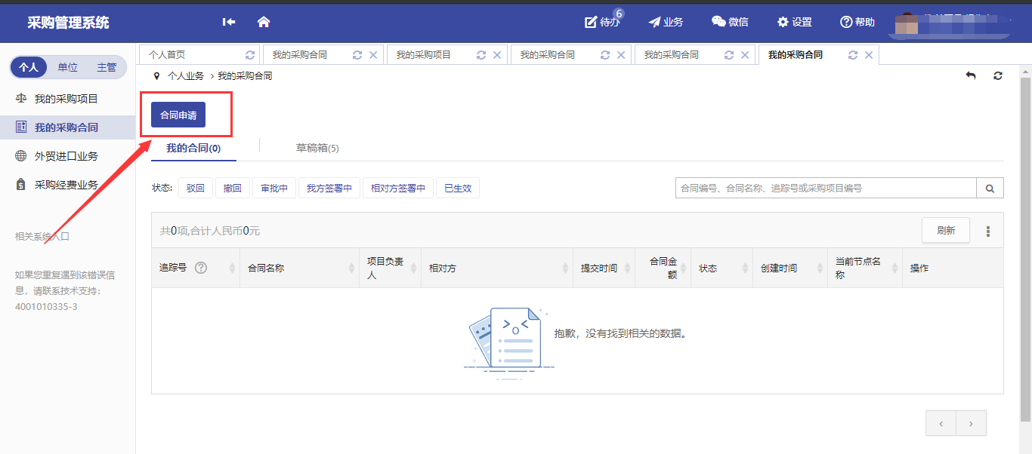

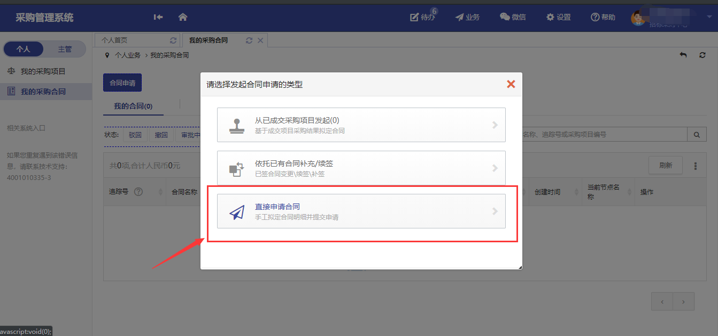

## 选择合同类别

* 请仔细阅读个分类入口提示，选择对应符合的入口，否则将会影响后续审批导致提交未通过。

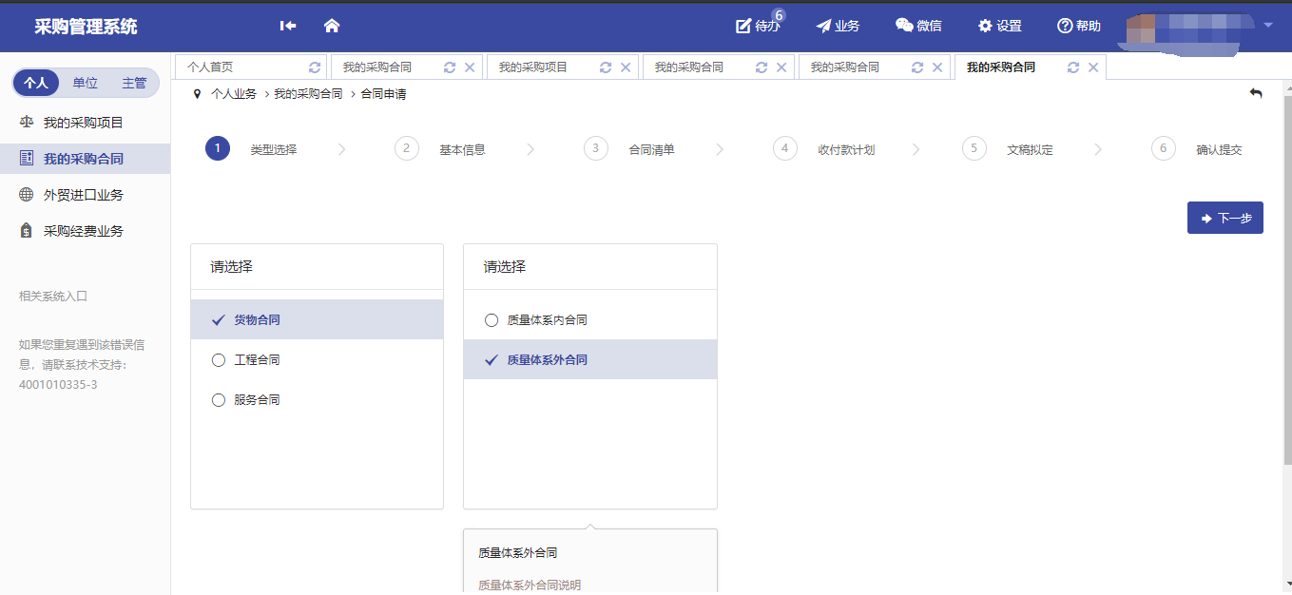

## 完善合同基本信息

* 系统默认前期采购项目编号为合同编号。
* 如合同名称有误的可自行调整名称。
* 凡*内容均为必填项，其余信息视情况完善。
* 重点核对甲乙双方人员信息是否正确。

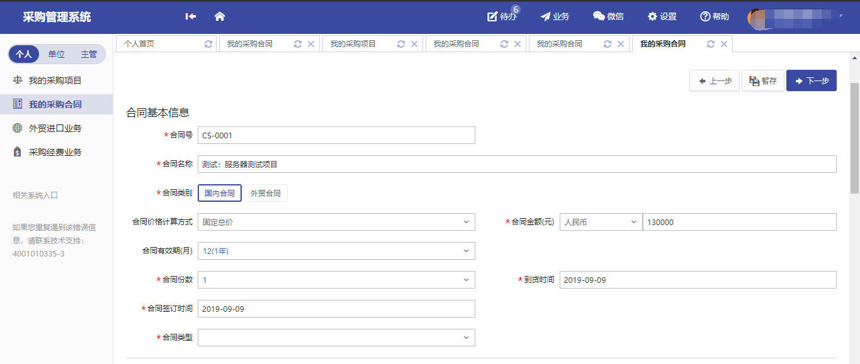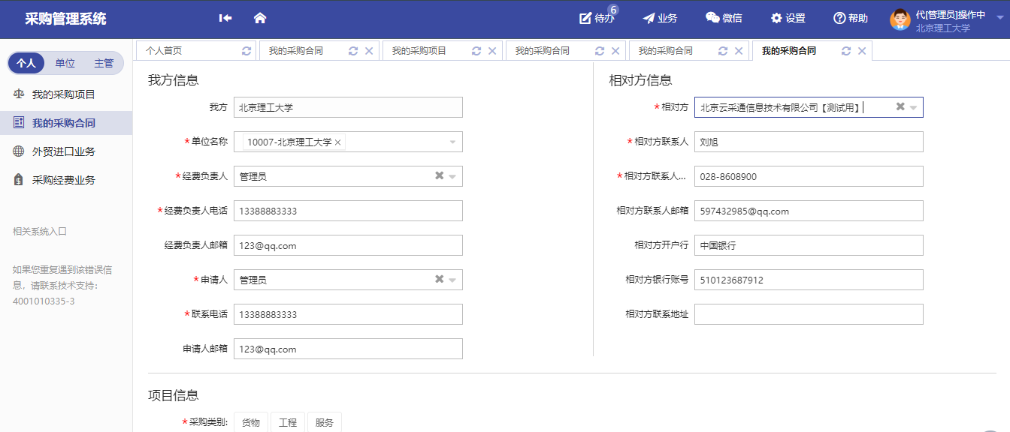

## 完善合同采购设备清单

* 设备清单为前段采购相关信息，若此时发现有误差可自行调整。

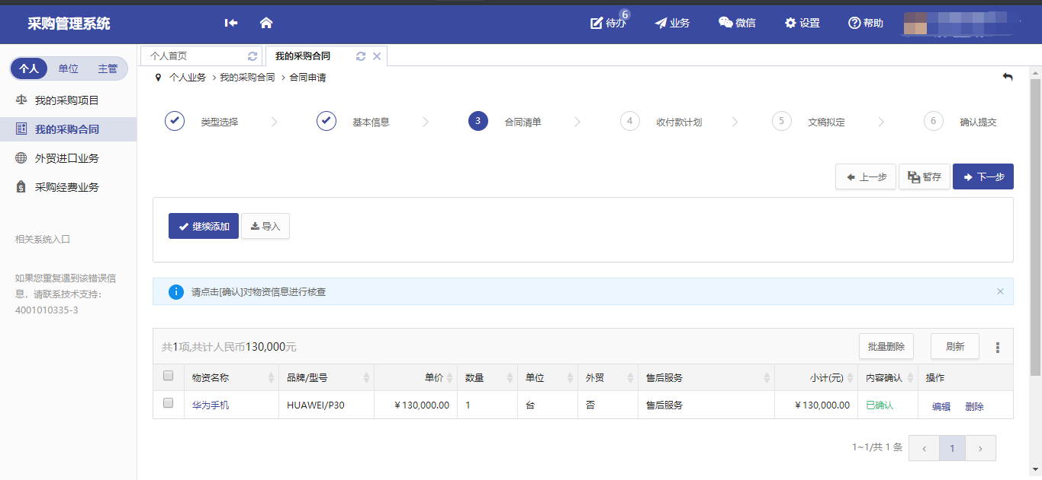

## 拟定收付款计划

* 拟定首付款计划，按计划付款，可新增多行。

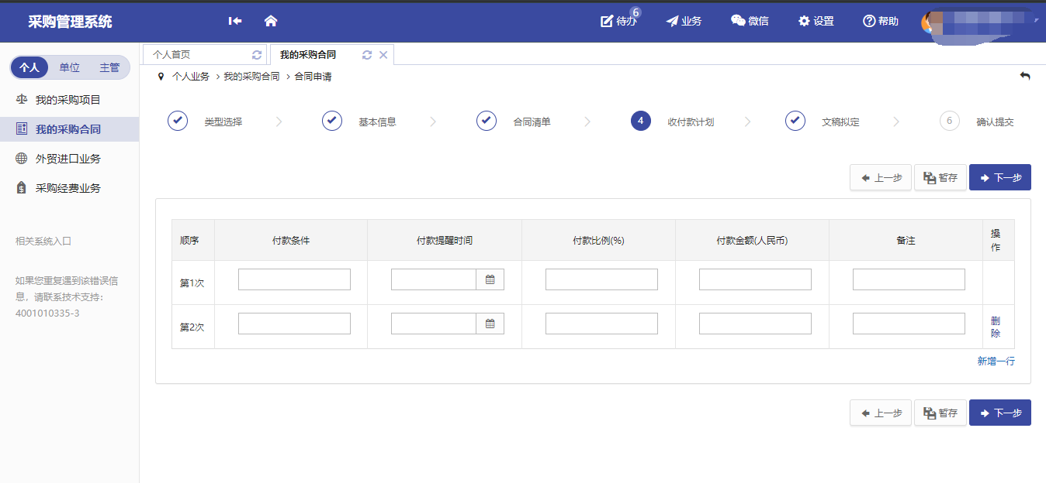

## 上传合同文本

* 请在“合同子文件”中上传合同电子版。

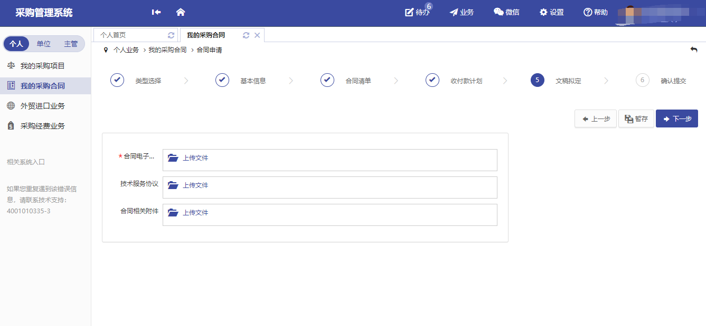

## 确认提交审核

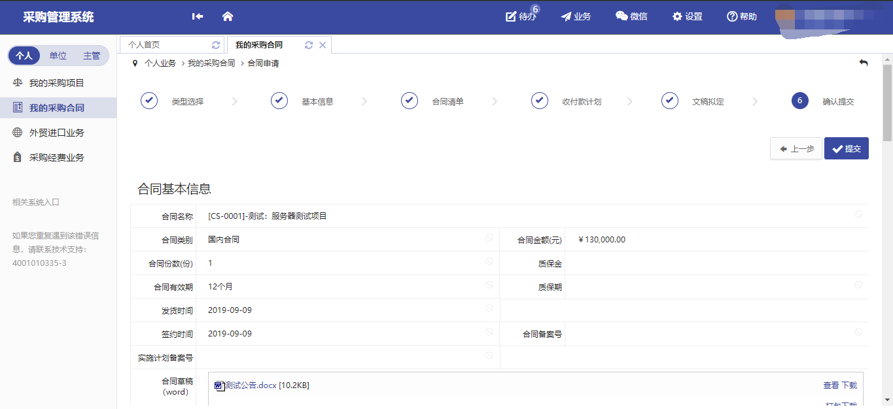

# 如何查看合同审批进度？

* 合同审批分为合同专用章申请、采购合同签署两个阶段。
* 会签表示合同正在合同专用章申请，审核通过的才能提交采购中心盖章。
* 会签结束后，采购人/合同发起人需在列表中打印水印合同用于线下盖章。
* 采购合同签署阶段为采购中心盖章，采购人线下供应商盖完章的合同递交采购中心时，采购中心工作人员下载盖章签署，线上并记录，截止采购业务全部完结。

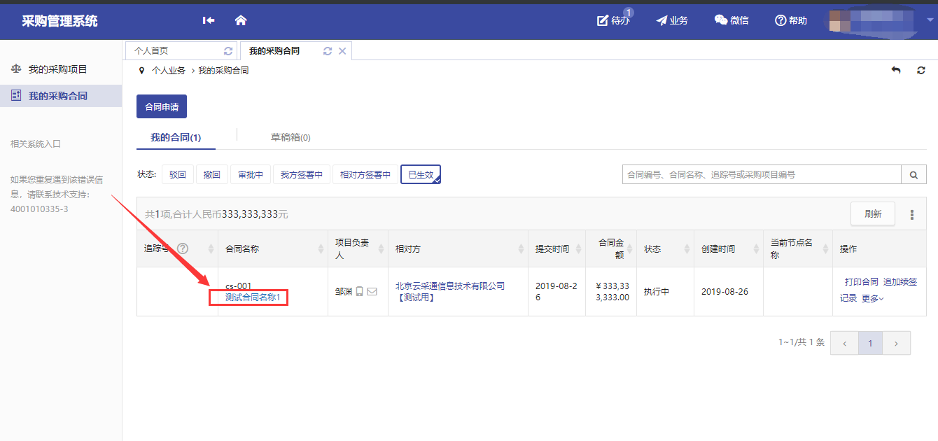 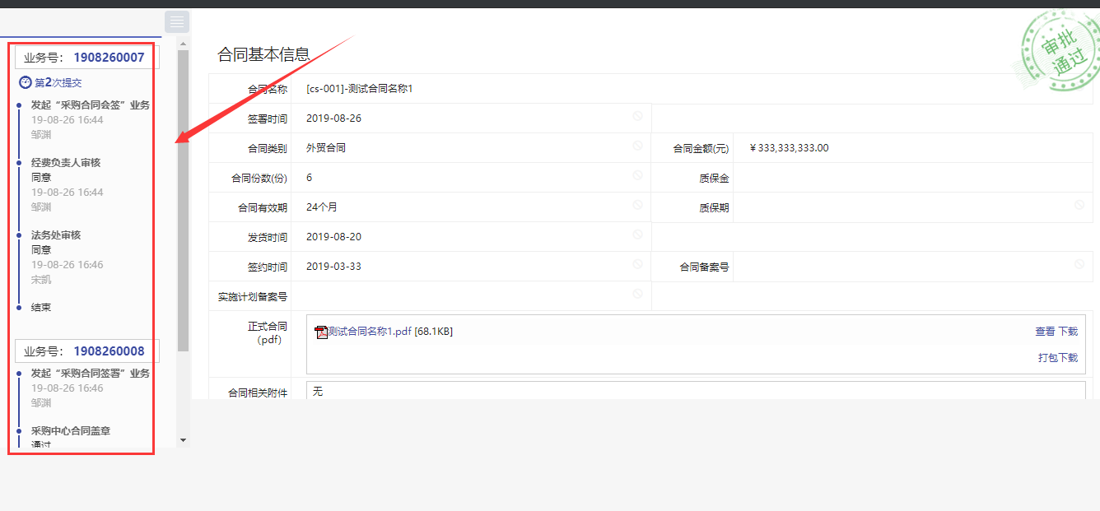

# 系统中能进行哪些业务审批？

## 采购人参数修正

* 可查看审核单位返回修正的原因。
* 只可修改制定信息，关于经费及数量无法进行调整，若需要调整经费则需要通知审核单位进行驳回申请，重新提交新购置申请。

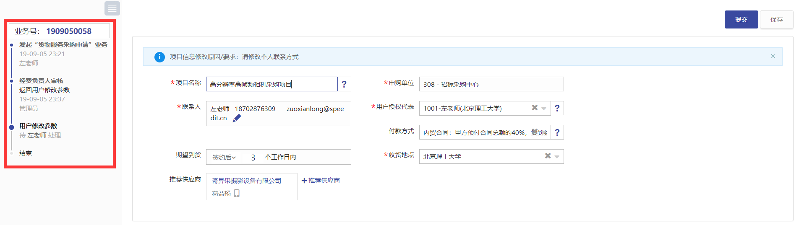

## 购置申请审批

* 可查看审批历史痕迹。
* 若部分信息填写错误的可“返回用户修改参数”进行调整，调整后重新回到当前位置。
* 部分节点会有“指定他人审核”。
* 驳回则是采购人重新提交，重新按照流程进行审核。

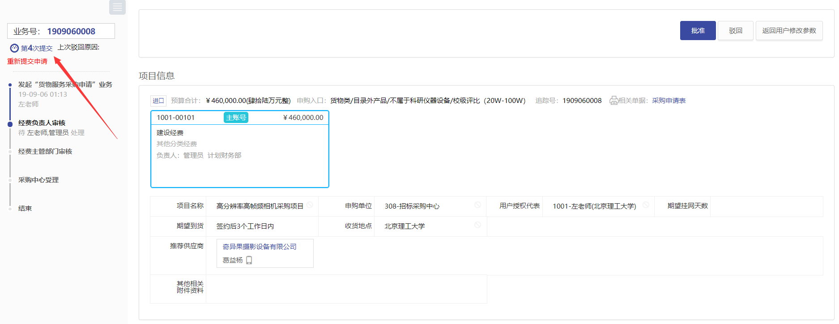

## 线上审核招标文件

* 招标代理线上提交招标文件确认。
* 用户单位线上招标文件确认。
* 采购中心经办人线上招标文件确认后可使用。

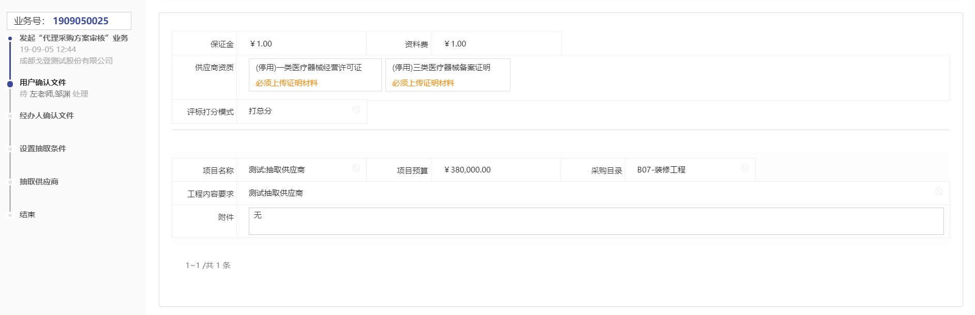

## 特殊项目线上抽取供应商

* 部分工程项目，采购中心设置好抽取条件，由采购人直接线上抽取，无需线下操作，微信也可以操作。
* 按照指定标签、数量抽取。

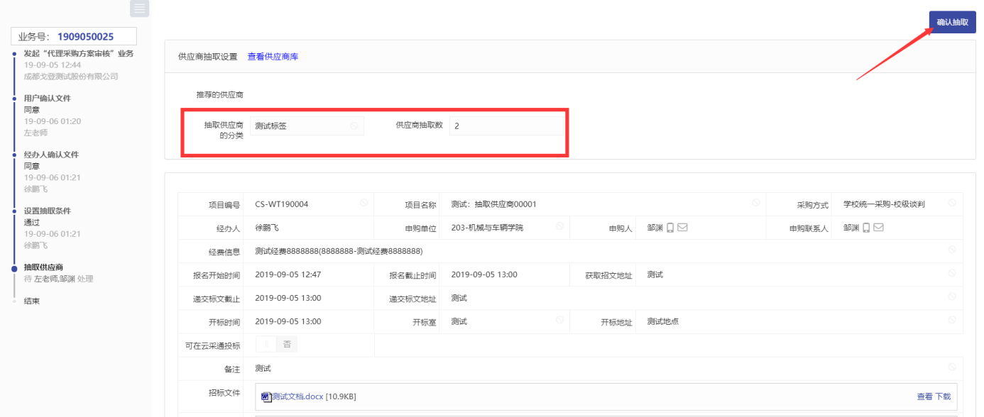

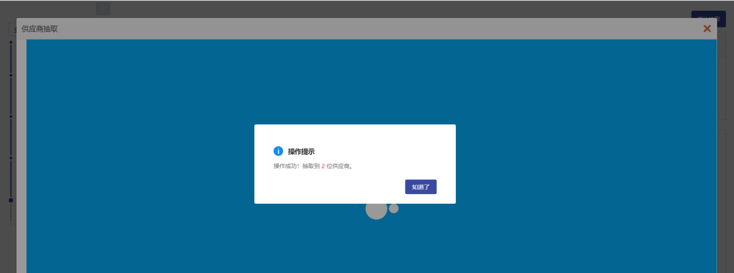

## 微信移动审批助手

* 可使用手机微信关注个人微信二维码，后续业务实时提醒。

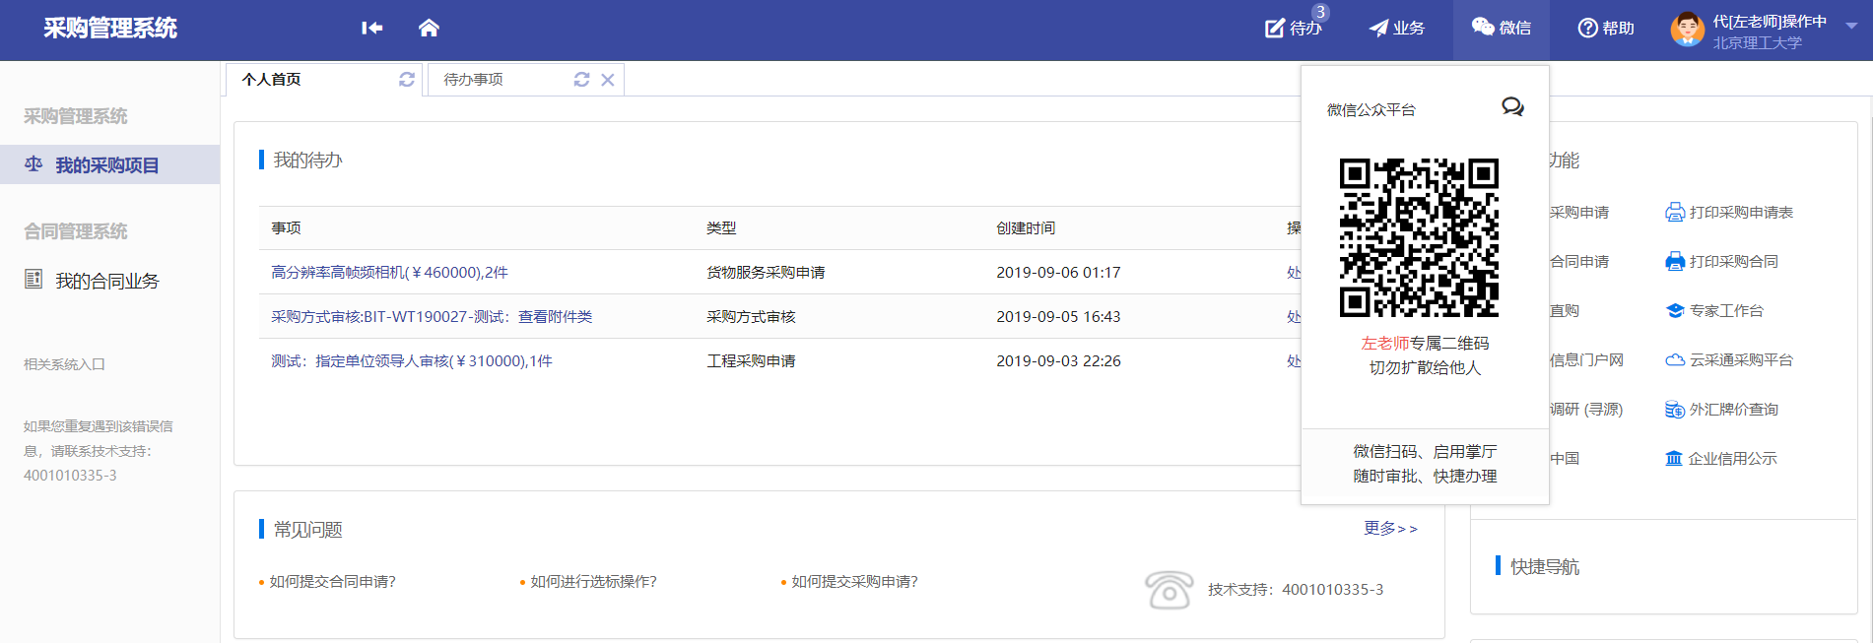

## 手机关注后页面

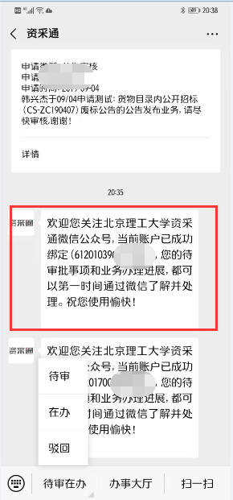

* 购置申请审批业务实时提醒及审批，点击办事大厅页面。

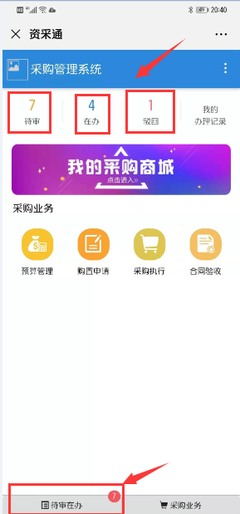

点击“待审”页面。

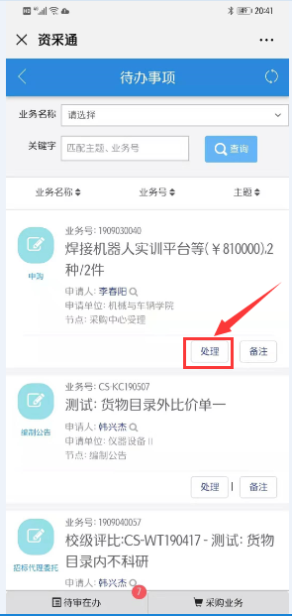

点击“处理” 会出现项目信息，物资信息及“批准按钮”。

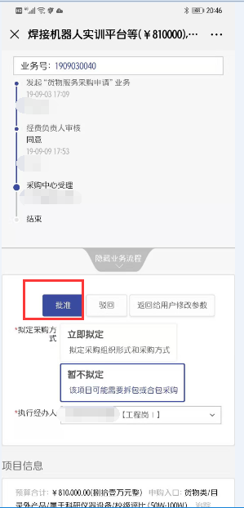

“项目信息”页面。

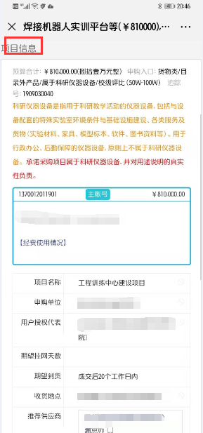

* 特殊项目移动端抽取供应商，无需“摇兵乓球”。

抽取供应商页面。

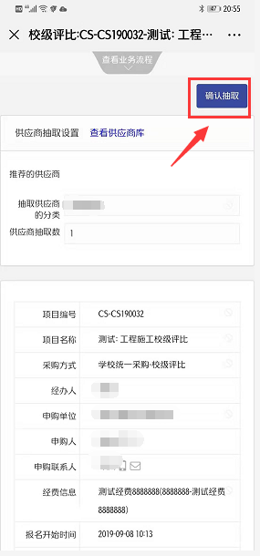

# 推荐使用浏览器

谷歌浏览器、360浏览器（急速模式）、搜狗浏览器（高速模式）。

# 日常操作指导及疑问解答

* 加入北京理工大学采购业务交流QQ群793623264。
* 技术联系人：曾俊鑫，联系电话：15984792619